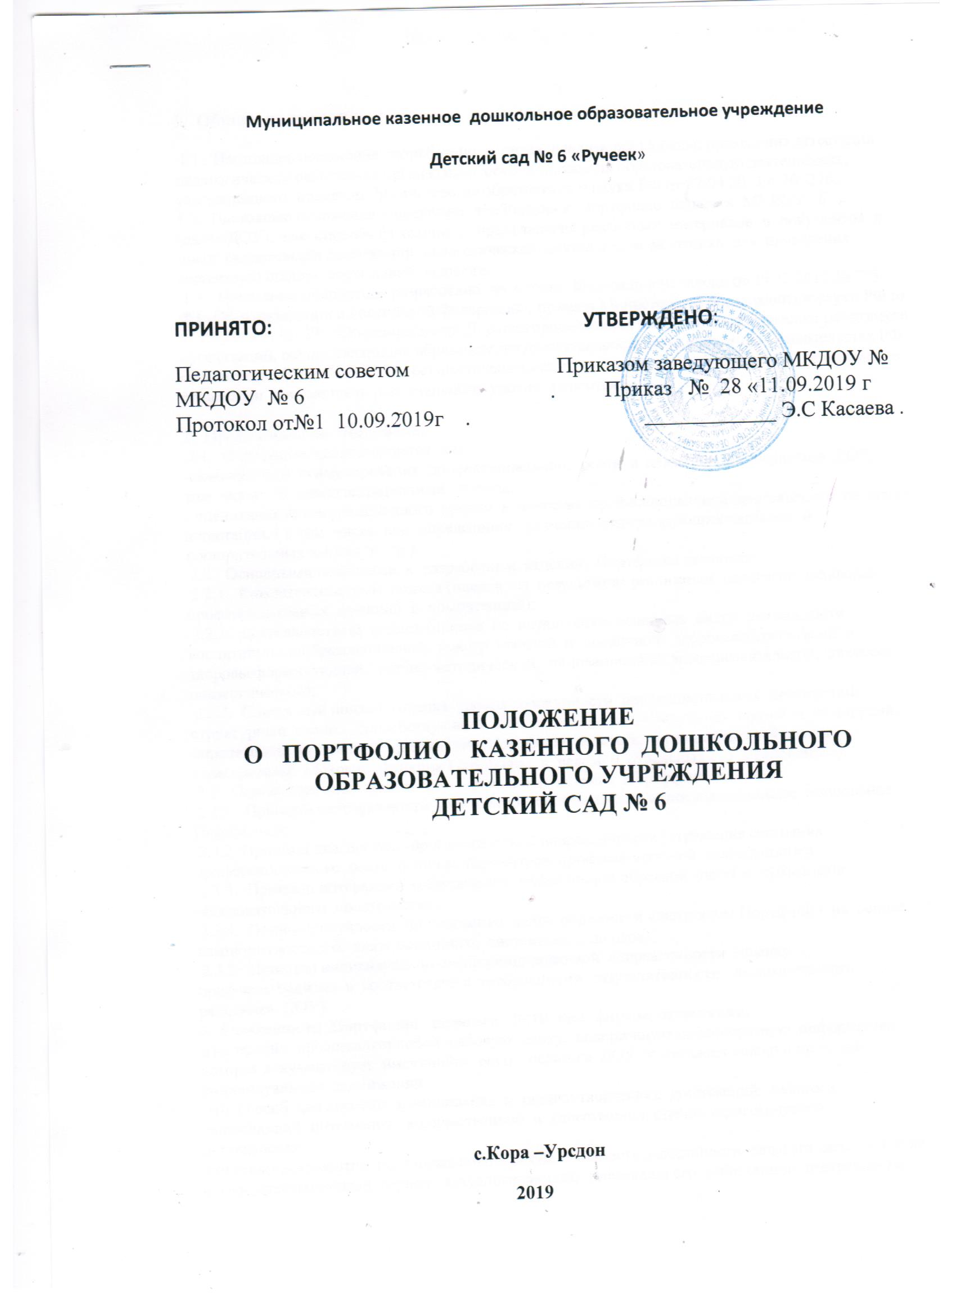
Муниципальное казенное дошкольное образовательное учреждение
Детский сад № 6 «Ручеек»

ПРИНЯТО: УТВЕРЖДЕНО:

Педагогическим советом Приказом заведующего МКДОУ №

МКДОУ № 6 . Приказ № 28 «11.09.2019 г Протокол от№1 10.09.2019г . ____________ Э.С Касаева .

ПОЛОЖЕНИЕ
О ПОРТФОЛИО КАЗЕННОГО ДОШКОЛЬНОГО ОБРАЗОВАТЕЛЬНОГО УЧРЕЖДЕНИЯ
ДЕТСКИЙ САД № 6

с.Кора –Урсдон
2019

1. Общие положения.
1.1. Настоящее положение разработано в целях реализации Порядка проведения аттестации педагогических работников организаций, осуществляющих образовательную деятельность, утвержденного приказом Министерства образования и науки РФ от 07.04 2014 г. № 276.
1.2. Настоящее положение определяет требования к Портфолио педагога МКДОУ 6
(далее ДОУ), как способу фиксации и предъявления различных материалов и документов и иных свидетельств достижений педагогической деятельности работника для проведения экспертной оценки достижений педагога.
1.3. Настоящее положение разработано на основе Федерального закона от 29.12.2012 № 273-ФЗ «Об образовании в Российской Федерации»; приказа Министерства образования и науки РФ от 07.04 2014 г. № 276 "Об утверждении Порядка проведения аттестации педагогических работников организаций, осуществляющих образовательную деятельность";постановления Правительства РФ от 5 августа 2013 г. № 662 «Об осуществлении мониторинга системы образования». Нормативно-правовыми документами регионального уровня являются.

2. Предназначение Портфолио.
2.1. Портфолио предназначается для:
-самооценки и стимулирования профессионального роста и деятельности педагогов ДОУ, в том числе в межаттестационный период;
- оценивания квалификационного уровня и качества профессиональной деятельности во время аттестации, ( в том числе, при определении размеров стимулирующих надбавок и поощрительных выплат и пр.).
2.2. Основными подходами к разработке и ведению Портфолио являются:
2.2.1. Компетентностный подход (оценка по результатам реализации педагогом основных профессиональных функций и компетенций);
2.2.2. Деятельностный подход (оценка по выполнению основных видов деятельности: воспитательно-образовательной, конструктивной и оценочной, здоровьесберегающей и здоровьеформирующей, учебно-методической, инновационной, экспериментальной, социально-педагогической);
2.2.3. Системный подход (оценка уровня совокупности профессиональных достижений: структурный анализ, способствующий выявлению системообразующих связей и отношений, определению внутренней организации Портфолио педагога; функциональный анализ, позволяющий раскрыть функции Портфолио в целом и отдельных его компонентов).
2.3. Основными принципами формирования и ведения Портфолио являются:
2.3.1. Принцип непрерывности (постоянное систематичное и последовательное пополнение Портфолио);
2.3.2. Принцип диагностико-прогностической направленности (отражение состояния профессионального роста, наличие параметров профессиональной деятельности);
2.3.3. Принцип интеракции (обеспечение эффективной обратной связи с субъектами образовательного пространства);
2.3.4. Принцип научности (обоснование целесообразности построения Портфолио на основе компетентностного, деятельностного, системного подходов);
2.3.5. Принцип индивидуально-дифференцированной направленности (оценку профессионализма в соответствии с требованиями результативности педагогического работника ДОУ).
3. Особенности Портфолио педагога ДОУ как формы аттестации.
Портфолио представляет собой рабочую папку, содержащую многообразную информацию, которая документирует имеющийся опыт педагога ДОУ и отражает совокупность его индивидуальных достижений:
это способ фиксирования, накопления и оценки творческих достижений педагога, включающий интеграцию количественной и качественной оценок педагогической деятельности;
комплект документов, подтверждающих результативность деятельности педагога детского сада в межаттестационный период, актуализирующий рефлексию его собственной деятельности.
Портфолио – форма аттестации, в ходе которой педагог представляет материалы, подтверждающие его профессионализм в виде структурированного накопительного документа. Портфолио формирует непосредственно педагог.
4. Система оценки индивидуальных достижений педагога ДОУ
В Портфолио представляется и оценивается совокупность показателей профессионально-педагогической деятельности педагога: квалификации и профессионализма, продуктивности (результативности).
Основными требованиями к оценке материалов Портфолио являются:
-единые процедура и технология оценивания;
- наличие динамики профессионального роста и результатов деятельности педагога;
- достоверность используемых данных;
-соблюдение морально-этических норм при сборе и оценивании предоставляемой информации, критериев их оценки, которые находят отражение в формализованных подтверждающих и иных документах (экспертный лист при проведении процедуры аттестации педагога).
5. Структура Портфолио.
1. Введение (краткие сведения о педагоге)
2. Портрет
3. Сведения профессиональных достижений по показателям деятельности из 14 критериев:
- Участие в исследовательской, опытно-экспериментальной деятельности
- Уровень освоения воспитанниками образовательной программы
- Обеспечение безопасных условий пребывания воспитанников в ДОУ
- Результаты работы по снижению заболеваемости в группе (для воспитателя)
- Качество организации предметно-развивающего пространства
- Наличие учебно-методических материалов (отзывы и рецензии)
- Наличие обобщенного педагогического опыта
- Участие в научно-практических конференциях, педагогических форумах,педчтениях, в работе методических объединений, секций,педагогических советов
- Проведение открытых занятий,деятельности, мастер-классов
- Профессиональная активность педагога: руководство М.О., творческой группой,участие в оргкомитетах,жюри конкурсов аттестационных комиссиях, выполнение функции наставника молодых специалистов, сопровождение педагогической практики студентов
- Трансляция педагогического опыта, издательская деятельность
- Участие педагога в профессиональных конкурсах
- Поощрения педагога в межаттестационный период
- Результаты участия воспитанников группы (ДОУ) в мероприятиях различных уровней
4. Подтверждающие документы
5. Экспертные оценки, отзывы, рекомендации.
5.1. Содержание разделов Портфолио.
Структурные компоненты каждого раздела Портфолио, виды деятельности педагога заложены в Заявлении и Приложении к Заявлению на аттестацию педагога ДОУ, отражающего сведения о профессиональной деятельности. Информацию ко всем разделам Портфолио (за исключением характеристики, перечня общих сведений по пунктам) подбирает и оформляет педагог.
- В разделе «Введение» педагог представляет сведения о профессиональном статусе, стаже работы, образовании, личные данные. Эти сведения педагогу помогает формировать заведующий и заместители заведующегодошкольного образовательного учреждения.
- В раздел «Портрет» педагог включает самоанализ эффективности педагогической деятельности в форме эссе,(при необходимости, характеристику, данную руководителем ( старшим воспитателем ) ДОУ.
В самоанализе педагог в свободной форме может отразить следующие аспекты: представления о качествах, необходимых для успешной профессиональной деятельности, этапы профессионального становления, личностные и профессиональные интересы, перспективы и достижения, изложить педагогическое кредо, дать самоанализ профессиональной компетентности, обозначить темы инновационной и экспериментальной деятельности, отразить творческие достижения, достижения воспитанников и т.д.Частью самоанализа является краткий самоотчет о результатах за учебный год.
В характеристике на педагога, составляемой представителями администрации ДОУ, отражаются: отношение педагога к профессиональной педагогической деятельности, его вклад в развитие образовательного учреждения и совершенствование педагогического процесса, перспективы профессионального роста, степень участия в общественной жизни, профессиональные и личные достижения, личностные и профессиональные качества педагога.
Работа педагога над данным разделом Портфолио позволяет отследить динамику и результаты профессионального становления и развития, определить возможные перспективы и направления профессионального саморазвития.
- Раздел « Сведения профессиональных достижений» включает в себя следующие материалы: планы воспитательно-образовательной работы с детьми, доклады, сообщения на методических и педагогических советах, публикации, описание опыта работы, иллюстрации и самоанализ развивающей среды, конспекты открытых мероприятий, перечень разработанных дидактических и методических пособий, тексты проектов разной направленности, конспекты непосредственно организованной деятельности или других форм организации работы с детьми, видеозаписи разных форм работы с детьми, родителями, коллегами, результаты анкетирования и отзывы родителей и др. Данный материал служит в качестве иллюстраций и подтверждения профессиональных достижений, позволяет педагогу создавать личный банк разнообразных по характеру и значимости творческих и методических материалов. В ходе работы над содержательным наполнением этого раздела Портфолио, педагог имеет возможность совершенствования ряда педагогических умений: аналитических, прогностических, рефлексивных, и др.
- Раздел «Подтверждающие документы» наполняется сертификатами, справками об участиив конференциях, круглых столах, профессиональных и творческих конкурсах, методических объединениях, работе творческих групп, документированными подтверждениями прохождения курсов повышения квалификации, прохождения стажировок, дипломы о профессиональной переподготовке или дополнительном профессиональном образовании, грамоты за успешную реализацию профессионально-педагогический или общественной деятельности.
Раздел включает также сертификаты об участии воспитанников в различных конкурсах, спортивных мероприятиях, олимпиадах, количественные и качественно проработанные данные диагностики продвижения детей в системе образовательного процесса, продукты детского творчества, сертификаты участия детей и педагога в проектах разного уровня и направленности Материалы этой части Портфолио могут достоверно подтвердить уровень профессионализма и компетентности педагога, а также уровень его притязаний, официальный статус.
- Раздел« Экспертные оценки, отзывы, рекомендации» включает в себя внешние и внутренние отзывы, рецензии, благодарственные письма, официальные отзывы о внедрении авторских технологий, патенты и т.п. Данные документы являются разнообразными и объективными формами оценки результативности деятельности педагога и могут стимулировать его к дальнейшему профессиональному росту.
5.2. Порядок работы эксперта с Портфолио.
После завершения сбора материалов Портфолио и их оформления с ними работает эксперт. В качестве экспертов выступают специалисты в области дошкольного образования, прошедшие обучение и имеющие сертификат на осуществление экспертной деятельности и назначенные для ее выполнения приказом Департамента образования Вологодской области.
Начальный этап работы эксперта связан со знакомством с настоящим положением.
Эксперту необходимо изучить содержание разделов Портфолио педагога.

____________________________________________

